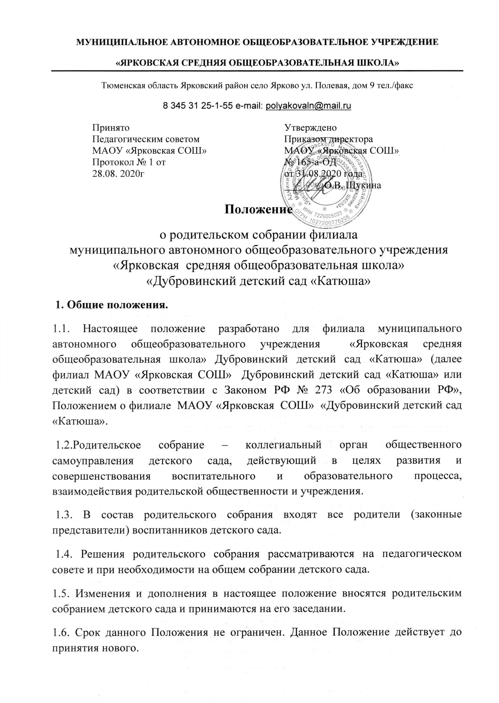

2. Основные задачи родительского собрания
2.1.Задачи:
-совместная работа родительского собрания и детского сада по реализации федеральной, региональной, муниципальной политики в области дошкольного образования;
- рассмотрение и обсуждение основных направлений развития детского сада;
- координация действий родительской общественности и педагогического коллектива детского сада по вопросам образования, воспитания, оздоровления и развития воспитанников.
3.Функции родительского собрания:
3.1.Родительское собрание детского сада:
- выбирает родительский комитет детского сада (группы);
- знакомится с Положением о филиале МАОУ «Ярковская СОШ» « Дубровинский детский сад «Катюша» и другими локальными актами детского сада, касающимися взаимодействия с родительской общественностью, поручает родительскому комитету детского сада решение вопросов о внесении в них необходимых изменений и дополнений;
- изучает основные направления оздоровительной, воспитательной и образовательной деятельности детского сада (группы), вносит предложения по их совершенствованию;
- заслушивает информацию заведующего, педагогических и медицинских работников о состоянии здоровья воспитанников, об итогах освоения образовательной программы детского сада;
- вносит предложения по совершенствованию педагогического процесса в учреждении;
- участвует в планировании совместных с родителями (законными представителями) мероприятий в детском саду (группе);
- принимает участие в оказании посильной помощи в укреплении материально-технической базы детского сада (группы);
- планирует организацию мероприятий с детьми сверх годового плана, обеспечение их подарками к новогодним и другим праздникам;
- принимает решение об оказании благотворительной помощи, направленной на развитие детского сада, совершенствования педагогического процесса.
4. Права родительского собрания.
4.1. Родительское собрание имеет право выбирать родительский комитет детского сада (группы), требовать у родительского комитета детского сада (группы) выполнения и (или) контроля выполнения его решений.
4.2.Каждый член родительского собрания имеет право потребовать обсуждения родительским собранием любого вопроса, входящего в его компетенцию, если это предложение поддержат не менее одной трети членов родительского собрания.
4.3 При несогласии с решением Родительского собрания детсада каждый член родительского собрания в праве высказать свое мотивированное мнение, которое должно быть занесено, в протокол.
5. Организация управлением родительским собранием.
5.1. Родительское собрание избирает из своего состава родительский комитет детского сада (группы).
5.2. Родительское собрание выбирает председателя и секретаря сроком на один учебный год.
5.3.Общее родительское собрание ведет заведующий филиалом МАОУ «Ярковская СОШ» «Дубровинский детский сад «Катюша» совместно с председателем родительского комитета детского сада.
5.4. На заседании родительского собрания детского сада (группы) присутствуют все педагоги и специалисты детского сада.
5.5.Родительское собрание работает по плану, составляющему часть годового плана работы детского сада.
5.6. Общее родительское собрание собирается не реже 2 раз в год, групповое родительское собрание – не реже 1 раза в квартал.
5.7. Заседания родительского собрания правомочны, если на них присутствует не менее половины всех родителей (законных представителей) воспитанников детского сада (группы).
5.8. Решение родительского собрания принимается открытым голосованием и считается принятым, если за него проголосовало не менее двух третей присутствующих.
5.9.Организацию выполнения решений родительского собрания осуществляет родительский комитет детского сада совместно с заведующим филиалом МАОУ «Ярковская СОШ» «Дубровинский детский сад «Катюша» или родительский комитет группы.
5.10. Непосредственным выполнением решений занимаются ответственные лица, указанные в протоколе заседания родительского собрания. Результаты докладываются на следующем заседании.
6.Взаимосвязи с органами управления
6.1. Общее родительское собрание детсада взаимодействует с Педагогическим советом детсада, с Общим собранием.
7. Ответственность
7.1. Общее родительское собрание несет ответственность:
1. За выполнение закрепленных за ним задач и функций;
2. Соответствие принимаемых решений законодательству РФ, нормативно-правовым актам.
8. Делопроизводство.
8.1. Заседание родительского собрания оформляется протоколом.
8.2. Протоколы подписываются председателем и секретарем родительского собрания. Нумерация протоколов ведется с начала учебного года.
8.3.Протоколы хранятся в делах детского сада 5 лет и передаются по акту (при передаче в архив, при смене руководителя)
8.4.Протоколы родительских собраний групп хранятся у воспитателей группы с момента комплектации группы до выпуска детей в школу.

